Проект договора № __________
на поставку товара

г. Астрахань | «_____» _______2026 г.

Главное управление Министерства Российской Федерации по делам гражданской обороны, чрезвычайным ситуациям и ликвидации последствии стихийных бедствии по Астраханской области (далее - Главное управление МЧС России по Астраханской области) , в лице _____, действующего на основании ____, выступающее от имени Российской Федерации, именуемое в дальнейшем "Государственный заказчик", с одной стороны и ____, в лице ______, действующей на основании ______, именуемое в дальнейшем "Поставщик", с другой стороны, а вместе именуемые "Стороны", в соответствии с п. 4 ч. 1 ст. 93 Федерального закона от 05.04.2013 № 44-ФЗ «О контрактной системе в сфере закупок товаров, работ, услуг для обеспечения государственных и муниципальных нужд», на основании итогового протокола подведения закупочной сессии от ______ № _______, заключили настоящий договор о нижеследующем:

- Предмет Договора
1.1. Поставщик обязуется изготовить и поставить сувенирную продукцию для нужд Главного управления МЧС России по Астраханской области (далее - Товар), а Государственный заказчик обязуется принять и оплатить Товар в порядке и на условиях, предусмотренных Договором.
1.2. Наименование, количество и иные характеристики изготовляемого и поставляемого Товара указаны в перечне спецификации поставляемого товара (приложение № 1 к настоящему Договору), описании объекта закупки (приложение № 2 к настоящему Договору) являющихся неотъемлемой частью настоящего Договора.
1.3. ИКЗ: 261301506715530150100100360000000244.

2. Цена договора и порядок оплаты
2.1. Цена Договора составляет _____ (_____) рублей _____ копеек, в том числе НДС _____ % - _____ (_____) рублей _____ копеек/НДС не облагается.
2.2. Цена договора включает стоимость тары (упаковки), расходы на уплату налогов, на уплату таможенных пошлин, сборов и других обязательных платежей в бюджеты всех уровней, на перевозку (доставку).
2.3. Цена договора является твердой и определяется на весь срок исполнения договора. Изменение цены допускается только в случаях, предусмотренных законом.
2.4. Сумма, подлежащая уплате, уменьшается на размер связанных с оплатой договора налогов, сборов и иных обязательных платежей в бюджеты бюджетной системы Российской Федерации, уплатить которые Государственный заказчик обязан в соответствии с законодательством.
2.5. Источник финансирования:
Федеральный бюджет ЛБО 2026 года, КБК 17703101040190049 244.
2.6. Расчет между Государственным заказчиком и Поставщиком осуществляется безналичным платежом, путем перечисления Государственным заказчиком денежных средств на расчетный счет Поставщика.
2.7. Оплата производится Государственным заказчиком в течение 10 (десяти) рабочих дней на основании надлежащим образом оформленных и предоставленных в адрес Государственного заказчика следующих документов:
- счет/счет-фактура (при наличии);
- универсальный передаточный документ (при наличии);
- акт приемки поставленного товара;
- товарная накладная;
- акт приема-передачи товара.
2.8. На всех платежных документах и актах, обязательно должны быть указаны наименование Государственного заказчика, номер и дата договора, даты оформления и подписания документов, наименование товара.
2.9. В случае неисполнения либо ненадлежащего исполнения обязательств, предусмотренных договором, оплата по договору может быть осуществлена Государственным заказчиком путем выплаты Поставщику суммы, уменьшенной на сумму неустоек (пени, штраф).
2.10. Днем оплаты считается день списания денежных средств со счета Государственного заказчика.

3.Обязанности и права Сторон
3.1. Государственный заказчик вправе:
3.1.1. Требовать от Поставщика надлежащего исполнения обязательств, предусмотренных договором.
3.1.2. Требовать от Поставщика своевременного устранения выявленных недостатков продукции;
3.1.3. Осуществлять контроль исполнения договора, в том числе на отдельных этапах его исполнения, без вмешательства в оперативную хозяйственную деятельность Поставщика.
3.1.4. Требовать от Поставщика представления надлежащим образом оформленных документов, подтверждающих исполнение обязательств в соответствии с условиями договора.
3.1.5. Запрашивать у Поставщика информацию о ходе и состоянии исполнения обязательств Поставщика по договору.
3.1.6. Осуществлять контроль за соблюдением сроков поставки и качеством товара.
3.1.7. Для проверки соответствия качества поставляемых товаров привлекать независимых экспертов.
3.1.8. Отказать Поставщику в приемке товара в соответствии с условиями договора и приложениями к нему.
3.1.9. Уведомить Поставщика об изменении адреса и/или банковских реквизитов в течение 3 (трех) рабочих дней со дня внесения таких изменений.
3.1.10. Пользоваться иными установленными договором и законодательством Российской Федерации правами.
3.2. Государственный заказчик обязан:
3.2.1. Принять изготовленную и поставленную продукцию, соответствующую требованиям, установленным договором, и оплаты этой продукции на указанных в нем условиях;
3.2.2. Направлять Поставщику уведомления об уплате в добровольном порядке сумм неустойки (пеней, штрафов), предусмотренных договором за неисполнение (ненадлежащее исполнение) Поставщиком своих обязательств по договору.
3.2.3. В случае неуплаты Поставщиком в добровольном порядке предусмотренных договором сумм неустойки (пеней, штрафов) взыскивать их в судебном порядке.
3.2.4. При обнаружении уполномоченными контрольными органами несоответствия количества, ассортимента, комплектности и стоимости поставленного товара условиям договора вызвать полномочных представителей Поставщика для представления разъяснений в отношении поставленного товара.
3.2.5. В случае изменения адресов поставки товара не позднее чем за 3 (три) дня до начала поставки по новому адресу Государственного заказчика уведомить Поставщика о таком изменении.
3.3. Поставщик вправе:
3.3.1. Требовать своевременной оплаты на условиях, предусмотренных договором, надлежащим образом поставленной и принятой Государственным заказчиком продукции;
3.3.2. С письменного согласия Государственного заказчика привлечь к исполнению своих обязательств по договору третьих лиц. При этом Поставщик несет ответственность перед Государственным заказчиком за неисполнение или ненадлежащее исполнение обязательств третьими лицами. Привлечение третьих лиц не влечет за собой изменение стоимости и количества товара по договору.
3.3.3. Запрашивать у Государственного заказчика предоставления разъяснений и уточнений по вопросам поставки товара в рамках договора.
3.4. Поставщик обязан:
3.4.1. Своевременно и надлежащим образом изготовить и поставить товар в соответствии с условиями договора и приложений к нему, в том числе по обеспечению с учетом специфики поставляемой продукции ее соответствия обязательным требованиям, установленным Государственным заказчиком в соответствии с законодательством Российской Федерации о техническом регулировании и (или) государственным договором.
3.4.2. Представить Государственному заказчику декларацию о стране происхождения товара и/или документы, подтверждающие, что товар произведен на территории Российской Федерации, если наличие такого документа предусмотрено законодательством Российской Федерации и такие документы в соответствии с законодательством Российской Федерации передаются вместе с товаром.
3.4.3. Представить по запросу Государственного заказчика в сроки, указанные в таком запросе, информацию о ходе исполнения обязательств по договору.
3.4.4. Представить Государственному заказчику сведения об изменении своего фактического местонахождения в срок не позднее 3 (трех) рабочих дней со дня соответствующего изменения. В случае непредставления в установленный срок уведомления об изменении адреса фактическим местонахождением Поставщика будет считаться адрес, указанный в договоре.
3.4.5. Представить Государственному заказчику надлежащим образом заверенные копии документов, подтверждающих соответствие товара требованиям законодательства Российской Федерации, государственных стандартов, технических условий, технических регламентов и иных нормативных правовых актов, регулирующих предмет договора (сертификаты соответствия, декларации о соответствии, санитарно-эпидемиологические заключения и т.д.).
3.4.6. За счет собственных или привлеченных сил и средств поставить продукцию, на условиях, предусмотренных договором, в том числе по обеспечению с учетом специфики поставляемой продукции ее соответствия обязательным требованиям, установленным Государственным заказчиком в соответствии с законодательством Российской Федерации о техническом регулировании и (или) государственным договором.
3.4.7. Обеспечить допуск уполномоченных представителей Государственного заказчика в организацию Поставщика и условий для осуществления ими контроля за исполнением договора в соответствии с законодательством Российской Федерации о государственном оборонном заказе, в том числе на отдельных этапах его исполнения.
3.4.8. Соответствовать в течение всего срока действия договора требованиям, установленным в соответствии с законодательством Российской Федерации в отношении лиц, осуществляющих деятельность в установленных сферах.
3.4.9. Устранить за свой счет недостатки и дефекты, выявленные при приемке продукции и в течение гарантийного срока, если гарантийные обязательства установлены договором на поставку этой продукции.
3.4.10. Исполнять иные обязательства, предусмотренные действующим российским законодательством и договором.

4. Срок и условия поставки
4.1. Срок изготовления и поставки товара: в течение 7 (семи) календарных дней с момента заключения договора.
4.2. Поставка товара осуществляется путем его доставки Государственному заказчику по адресу: Астраханская область, г. Астрахань, ул. Николая Островского, 136А .

Товар должен поставляться Поставщиком (его силами и за его счет) в рабочие дни и часы Государственного заказчика: с понедельника по четверг с 9:30 до 17:30 часов по местному времени, в пятницу с 09:30 до 16:15 часов по местному времени, за исключением общегосударственных выходных и праздничных дней (обеденный перерыв с 13:00 до 13:45). Поставщик обязан согласовать с Государственным заказчиком точное время и дату поставки Товара не позднее, чем за 1 (один) рабочий день до планируемой даты поставки по телефону 8-927-562-62-75 .
4.3. Право выбора вида транспорта и определения других условий доставки принадлежит Поставщику.
Доставка осуществляется за счет Поставщика.
4.4. Поставщик считается исполнившим обязанность по поставке товара с даты подписания документа о приемке, подписанного Государственным заказчиком.
4.5. Поставщик обязан восполнить недопоставленное количество товара в течение 10 (десяти) дней после истечения срока поставки.
4.6. Государственный заказчик вправе, уведомив Поставщика, отказаться от принятия товаров, поставка которых просрочена.
4.7. Тара (упаковка).
4.7.1. Изготовляемый и поставляемый товар должен быть затарен и (или) упакован обычным для данного товара способом, а при отсутствии такового - способом, обеспечивающим сохранность товаров подобного рода при обычных условиях хранения и транспортирования.
4.7.2. Тара (упаковка) является одноразовой, возврату Поставщику не подлежит.
4.7.3. Стоимость тары (упаковки) товара входит в его цену и отдельно не оплачивается.
4.7.4. Если товар передается в ненадлежащей таре (упаковке) либо без нее, Государственный заказчик вправе потребовать от Поставщика затарить и (или) упаковать товар либо заменить ненадлежащую тару (упаковку) или предъявить Поставщику требования, вытекающие из передачи товара ненадлежащего качества.
4.8. Маркировка товара должна соответствовать обязательным требованиям.
4.9. Право собственности на товар переходит к Государственному заказчику с даты подписания документа о приемке, подписанного Государственным заказчиком.
4.10. Риски случайной гибели и случайного повреждения товара переходят к Государственному заказчику с момента вручения ему товара.

5. Приемка товара
5.1. Государственный заказчик обязан совершить все действия, которые согласно обычно предъявляемым требованиям необходимы с его стороны для обеспечения приемки соответствующего товара.
5.2. Осмотр товара и проверка его количества, качества и комплектности производятся в месте доставки в день вручения товара Государственному заказчику. Государственный заказчик не принимает товар, если в ходе осмотра и проверки обнаружится, что он не соответствует условиям договора.
5.3. Проверка количества товара производится путем подсчета товарных единиц.
5.4. Проверка комплектности товара осуществляется путем визуального осмотра.
5.5. Проверка качества товара осуществляется в соответствии с обычно применяемым в отношении данного товара порядком проверки, если иное не предусмотрено законом или иным правовым актом.
5.6. Приемка товара осуществляется по форме 0510452.
5.7. По итогам приемки товара Государственный Заказчик оформляет на бумажном носителе Акт приемки товаров, работ, услуг (ф.0510452) по унифицированной форме, установленной Приказом Минфина России от 15.06.2021 № 61н и передает Поставщику для подписания.
Акт формируется на основании документов, предоставленных Поставщиком и подтверждающих поставки товара, указанных в пункте 2.7 настоящего договора (при наличии).
5.8.Акт приемки товаров, работ, услуг (ф.0510452) составляется в двух экземплярах, по одному экземпляру для каждой из Сторон.
5.9. Датой приемки поставленного товара считается дата подписания Государственным заказчиком Акта приемки товаров, работ, услуг (ф.0510452).

6. Комплектность и документы на товар
6.1. Комплектность товара определяется обычаями или иными обычно предъявляемыми требованиями.
6.2. В случае предъявления Государственным заказчиком требования о доукомплектовании товара Поставщик обязан выполнить соответствующее требование в течение 10 (десяти) дней с момента его получения. В требовании Государственного заказчика должны быть указаны недостающие предметы.
6.3. Документы на товар.
6.4. Поставщик обязан передать Государственному заказчику следующие документы на товар:
- копия сертификатов, формуляров, паспортов качества товара, сертификаты/декларации о соответствии (при наличии);
- счет-фактуру в двух экземплярах либо УПД (один экземпляр возвращается Поставщику после подписания);
- товарную накладную в двух экземплярах на товар (каждую партию) (один экземпляр возвращается Поставщику после подписания);
- акт приема-передачи товара (при наличии).
6.5. Счет-фактура передается Государственному заказчику при отгрузке товара (партии).
Накладная и другие документы на товар передаются одновременно с товаром.
6.6. Подтверждением приемки товара по количеству, качеству, ассортименту и комплектности является подписание Государственным заказчиком документа о приемке.

7. Качество и безопасность товара
7.1. Качество и безопасность товара должны соответствовать обязательным требованиям, установленным нормативными документами для соответствующего вида товара, в том числе техническими регламентами.

8. Ответственность Сторон
8.1. За неисполнение или ненадлежащее исполнение обязательств по настоящему договору Стороны несут ответственность, предусмотренную действующим законодательством Российской Федерации.
8.2. Взыскание неустойки с Поставщика.
8.3. В случае просрочки исполнения Поставщиком обязательств, предусмотренных договором, а также в иных случаях неисполнения или ненадлежащего исполнения Поставщиком обязательств, предусмотренных договором, Государственный заказчик направляет Поставщику требование об уплате неустоек (штрафов, пеней).
8.4. Пеня начисляется за каждый день просрочки исполнения Поставщиком обязательства, предусмотренного договором, начиная со дня, следующего после дня истечения установленного договором срока исполнения обязательства, и устанавливается договором в размере одной трехсотой действующей на дату уплаты пени ключевой ставки Центрального банка Российской Федерации от цены договора (отдельного этапа исполнения договора), уменьшенной на сумму, пропорциональную объему обязательств, предусмотренных договором (соответствующим отдельным этапом исполнения договора) и фактически исполненных Поставщиком, за исключением случаев, если законодательством Российской Федерации установлен иной порядок начисления пени.
8.5. Штрафы начисляются за неисполнение или ненадлежащее исполнение Поставщиком обязательств, предусмотренных договором, за исключением просрочки исполнения Поставщиком обязательств, предусмотренных договором. Размер штрафа определяется в соответствии с Постановлением Правительства Российской Федерации от 30.08.2017 № 1042 либо устанавливается законом.
Если иное не предусмотрено законом, размер штрафа устанавливается в следующем порядке:
а) 10 % от цены договора (этапа) в случае, если цена Договора (этапа) не превышает 3 млн руб.;
8.6. Взыскание неустойки с Государственного заказчика.
8.7. В случае просрочки исполнения Государственным заказчиком обязательств, предусмотренных договором, а также в иных случаях неисполнения или ненадлежащего исполнения Государственным заказчиком обязательств, предусмотренных договором, Поставщик вправе потребовать уплаты неустоек (штрафов, пеней). Пеня начисляется за каждый день просрочки исполнения обязательства, предусмотренного договором, начиная со дня, следующего после дня истечения установленного договором срока исполнения обязательства. Такая пеня устанавливается договором в размере одной трехсотой действующей на дату уплаты пеней ключевой ставки Центрального банка Российской Федерации от не уплаченной в срок суммы.
8.8. Штрафы начисляются за ненадлежащее исполнение Государственным заказчиком обязательств, предусмотренных договором, за исключением просрочки исполнения обязательств, предусмотренных договором. Размер штрафа определяется в соответствии с Постановлением Правительства Российской Федерации от 30.08.2017 № 1042 либо устанавливается законом.
За каждый факт неисполнения Государственным заказчиком обязательств, предусмотренных договором, за исключением просрочки исполнения обязательств, предусмотренных договором, размер штрафа устанавливается в следующем порядке:
а) 1 000 руб., если цена договора не превышает 3 млн руб. (включительно);
8.9. Сторона освобождается от уплаты неустойки (штрафа, пени), если докажет, что неисполнение или ненадлежащее исполнение обязательства, предусмотренного договором, произошло вследствие непреодолимой силы или по вине другой Стороны.

9. Обстоятельства непреодолимой силы
9.1. Стороны не несут ответственность за полное или частичное неисполнение предусмотренных настоящим Договором обязательств, если такое неисполнение связано с обстоятельствами непреодолимой силы.
9.2. Сторона, для которой создалась невозможность исполнения обязательств по Договору вследствие обстоятельств непреодолимой силы, не позднее 5 (пяти) дней с момента их наступления в письменной форме извещает другую Сторону с приложением документов, удостоверяющих факт наступления указанных обстоятельств.
9.3. В случае возникновения обстоятельств непреодолимой силы Стороны вправе расторгнуть настоящий Договор, и в этом случае ни одна из Сторон не вправе требовать возмещения убытков.
9.4. Подтверждением наличия обстоятельств непреодолимой силы и их продолжительности является письменное свидетельство уполномоченных органов или уполномоченных организаций.

10. Расторжение договора
10.1. Расторжение Договора допускается по соглашению Сторон, по решению суда, в случае одностороннего отказа Стороны Договора от исполнения Договора в соответствии с гражданским законодательством, а также в случаях, предусмотренных ст. 95 Закона о контрактной системе.

11. Разрешение споров, порядок изменения договора
11.1. Все споры и разногласия, возникающие между Сторонами в рамках договора или в связи с ним, в том числе касающиеся его заключения, изменения, исполнения, нарушения, расторжения или признания недействительным, подлежат разрешению Арбитражным судом Астраханской области в соответствии с законодательством Российской Федерации.
Претензионный досудебный порядок разрешения споров является обязательным. Срок ответа на претензию – 10 календарных дней с момента получения. При неразрешении спора спор рассматривается в судебном порядке.
11.2. Изменение и дополнение договора возможно по соглашению Сторон в случаях и порядке, предусмотренных ст. 95 Федерального закона от 05.04.2013 № 44-ФЗ «О контрактной системе в сфере закупок товаров, работ, услуг для обеспечения государственных и муниципальных нужд».
11.3. Внесение изменений и дополнений, не противоречащих законодательству Российской Федерации, в условия договора осуществляется путем заключения сторонами дополнительных соглашений к договору, которые являются его неотъемлемой частью.

12. Срок действия договора
12.1. Срок действия договора устанавливается со дня его заключения по 30.11.2026г. (включительно), а в части оплаты – до полного исполнения сторонами финансовых обязательств по договору.

13. Заключительные положения
13.1. К отношениям Сторон по тем вопросам, которые не урегулированы или не полностью урегулированы договором, применяется законодательство Российской Федерации.
13.2. Настоящий договор совершен в двух экземплярах - по одному экземпляру для каждой Стороны, причем оба экземпляра имеют одинаковую юридическую силу.
13.3. Неотъемлемыми частями настоящего договора являются:
13.3.1. Приложение № 1 Спецификация поставляемого товара.
13.3.2. Приложение № 2 «Описание объекта закупки на изготовление и поставку сувенирной продукции для нужд Главного управления МЧС России по Астраханской области».

14. Юридические адреса, банковские реквизиты
Государственный заказчик:  Главное управление МЧС России  по Астраханской области | Поставщик:
Юридический адрес: 414045, г. Астрахань, ул. Тамбовская, д.3
Почтовый адрес: 414045, г. Астрахань, ул. Тамбовская, д.3
Тел. (8512) 44-12-06; факс 44-12-39
ОГРН 104 3000 714 041
ИНН 30 150 671 55, КПП 30 150 1001
Банковские реквизиты:
л/сч 032 517 839 20
номер казначейского счета: 032 116 430 000 000 132 35
номер банковского счета, входящего в состав ЕКС: 401 028 107 453 700 000 24
БИК: 012 202 102
Наименование Банка: ОКЦ № 1 ВВГУ Банка России//УФК по Нижегородской области, г. Нижний Новгород.
е-mail: info@mail.30.mchs.gov.ru
______________________ / ________________ / | _____________________ / ___________ /

Приложение № 1

к договору

от _______ №______________

Спецификация
поставляемого товара

№  п/п | Наименование товара, страна происхождения | Ед. изм. | Кол-во | Цена  за ед., руб. | Общая стоимость товара,руб.
1. |  | шт.
Итого:
В том числе НДС (___)%,без НДС

Государственный заказчик:  ______________________ / __________________________ / | Поставщик:  ______________________ / __________________________ /

Приложение № 2

к договору

от _______ №______________

Описание объекта закупки
в соответствии со статьей 33 Федерального закона от 05.04.2013 № 44-ФЗ «О контрактной системе в сфере закупок товаров, работ, услуг для обеспечения государственных и муниципальных нужд»

1 | Наименование объекта закупки
Изготовление и поставка сувенирной продукции для нужд Главного управления МЧС России по Астраханской области

2 | Описание объекта закупки и обоснование необходимости включения в описание товара, работы, услуги дополнительной информации, а также дополнительных потребительских свойств, в том числе функциональных, технических, качественных, эксплуатационных характеристик товара, работы, услуги (при наличии описания товара, работы, услуги в позиции каталога товаров, работ услуг)
2.1 | При закупке работ, услуг
2.2 | При закупке товара (в том числе поставляемого Заказчику при выполнении закупаемых работ, оказании закупаемых услуг)
№ п/п | Наименование товара | Номер позиции Каталога товаров, работ, услуг | Наименование характеристики товара | Единица измерения характеристики товара | Значение характеристики | Инструкция по заполнению характеристики в заявке |  | Обоснование показателя, значения показателя | Количество
1 | Ручка канцелярская | 32.99.59.000 | Вид |  | Шариковая | Значение характеристики не может изменяться участником закупки |  |  | 40 шт
1 | Ручка канцелярская | 32.99.59.000 | Возможность замены пишущего стержня |  | Да | Значение характеристики не может изменяться участником закупки |  |  | 40 шт
1 | Ручка канцелярская | 32.99.59.000 | Ручка автоматическая |  | Да | Значение характеристики не может изменяться участником закупки |  |  | 40 шт
1 | Ручка канцелярская | 32.99.59.000 | Цвет чернил |  | Синий | Значение характеристики не может изменяться участником закупки |  |  | 40 шт
1 | Ручка канцелярская | 32.99.59.000 | Материал |  | Пластик | Значение характеристики не может изменяться участником закупки |  |  | 40 шт
1 | Ручка канцелярская | 32.99.59.000 | Цвет товара |  | белый/синий | Значение характеристики не может изменяться участником закупки |  |  | 40 шт
1 | Ручка канцелярская | 32.99.59.000 | Способ нанесения логотипа |  | Полноцветная УФ печать | Значение характеристики не может изменяться участником закупки |  |  | 40 шт
1 | Ручка канцелярская | 32.99.59.000 | Макет изделия |  | Приложение №1 |  |  |  | 40 шт
2 | Блокнот | 32.99.59.000 | Вид линовки | Без линовки |  |  | Значение характеристики не может изменяться участником закупки |  | 40 шт
2 | Блокнот | 32.99.59.000 | Количество листов | ≥ 60 | Штука |  | Участник закупки указывает в заявке конкретное значение характеристики |  | 40 шт
2 | Блокнот | 32.99.59.000 | Материал обложки | Картон |  |  | Значение характеристики не может изменяться участником закупки |  | 40 шт
2 | Блокнот | 32.99.59.000 | Тип крепления | Спираль либо пружина |  |  | Значение характеристики не может изменяться участником закупки |  | 40 шт
2 | Блокнот | 32.99.59.000 | Формат листа | А5 |  |  | Значение характеристики не может изменяться участником закупки |  | 40 шт
2 | Блокнот | 32.99.59.000 | Плотность листов, г/м² | ≥ 80 |  |  | Участник закупки указывает в заявке конкретное значение характеристики |  | 40 шт
2 | Блокнот | 32.99.59.000 | Плотность обложки, г/м² | ≥ 300 |  |  | Участник закупки указывает в заявке конкретное значение характеристики |  | 40 шт
2 | Блокнот | 32.99.59.000 | Печать обложки | односторонняя полноцветная, УФ печать, 4+0 |  |  | Значение характеристики не может изменяться участником закупки |  | 40 шт
2 | Блокнот | 32.99.59.000 | Макет изделия |  | Приложение №2 |  |  |  | 40 шт
3. | Сумка-шоппер | 32.99.59.000 | Высота | Миллиметр | ≥ 340 и < 360 |  | Высота | Миллиметр | ≥ 340 и < 360
3. | Сумка-шоппер | 32.99.59.000 | Длина | Миллиметр | ≥ 390 и < 410 |  | Длина | Миллиметр | ≥ 340 и < 360
3. | Сумка-шоппер | 32.99.59.000 | Материал изготовления |  | Хлопок |  | Материал изготовления |  | ≥ 340 и < 360
3. | Сумка-шоппер | 32.99.59.000 | Наличие изображения |  | Да |  | Наличие изображения |  | ≥ 340 и < 360
3. | Сумка-шоппер | 32.99.59.000 | Наличие кармана |  | Нет |  | Наличие кармана |  | ≥ 340 и < 360
3. | Сумка-шоппер | 32.99.59.000 | Плотность материала, г/м2 |  | ≥ 200 и < 220 |  | Плотность материала, г/м2 |  | ≥ 340 и < 360
3. | Сумка-шоппер | 32.99.59.000 | Ширина | Миллиметр | < 60 |  | Ширина | Миллиметр | ≥ 340 и < 360
3. | Сумка-шоппер | 32.99.59.000 | Высота ручки | Миллиметр | ≥ 600 |  | Высота ручки | Миллиметр | ≥ 340 и < 360
3. | Сумка-шоппер | 32.99.59.000 | Ширина ручки | Миллиметр | ≥ 25 |  | Ширина ручки | Миллиметр | ≥ 340 и < 360
3. | Сумка-шоппер | 32.99.59.000 | Вид материала |  | Твил |  | Значение характеристики не может изменяться участником закупки |  | ≥ 340 и < 360
3. | Сумка-шоппер | 32.99.59.000 | Объем | Литр | ≥ 7 |  | Участник закупки указывает в заявке конкретное значение характеристики |  | ≥ 340 и < 360
3. | Сумка-шоппер | 32.99.59.000 | Выдерживает нагрузка | Килограмм | ≤10 |  | Участник закупки указывает в заявке конкретное значение характеристики |  | ≥ 340 и < 360
3. | Сумка-шоппер | 32.99.59.000 | Способ обработки внутреннего шва |  | Оверлок |  | Значение характеристики не может изменяться участником закупки |  | ≥ 340 и < 360
3. | Сумка-шоппер | 32.99.59.000 | Нанесение логотипа методом шелкографии |  | 1+0 |  | Значение характеристики не может изменяться участником закупки |  | ≥ 340 и < 360
3. | Сумка-шоппер | 32.99.59.000 | Цвет нанесения гравировки |  | Белый |  | Значение характеристики не может изменяться участником закупки |  | ≥ 340 и < 360
3. | Сумка-шоппер | 32.99.59.000 | Размер нанесения гравировки | Миллиметр | 250*61 |  | Значение характеристики не может изменяться участником закупки |  | ≥ 340 и < 360
3. | Сумка-шоппер | 32.99.59.000 | Макет изделия |  | Приложение №3 |  |  |  | ≥ 340 и < 360
4. | Флеш-накопитель | 32.99.59.000 | Вид |  | Пластиковая карта с удобным откидным механизмом, с выемкой под палец |  | Значение характеристики не может изменяться участником закупки |  | 40 шт
4. | Флеш-накопитель | 32.99.59.000 | Материал |  | Пластик |  | Значение характеристики не может изменяться участником закупки |  | 40 шт
4. | Флеш-накопитель | 32.99.59.000 | Объем памяти | Гб | ≥ 8 |  | Участник закупки указывает в заявке конкретное значение характеристики |  | 40 шт
4. | Флеш-накопитель | 32.99.59.000 | Скорость чтения | Мб/с | ≥ 18 |  | Участник закупки указывает в заявке конкретное значение характеристики |  | 40 шт
4. | Флеш-накопитель | 32.99.59.000 | Скорость записи | Мб/с | ≥ 8 |  | Участник закупки указывает в заявке конкретное значение характеристики |  | 40 шт
4. | Флеш-накопитель | 32.99.59.000 | Нанесение логотипа методом |  | УФ печать |  | Значение характеристики не может изменяться участником закупки |  | 40 шт
4. | Флеш-накопитель | 32.99.59.000 | Макет изделия |  | Приложение №4 |  |  |  | 40 шт
3 | Требования к гарантии качества товара, работы, услуги, а также требования к гарантийному сроку и (или) объему предоставления гарантий их качества, к гарантийному обслуживанию.
 | Гарантия качества товара не менее 6 месяцев с даты подписания документа о приемки товара
1. Место доставки товара, сроки поставки товара:
Место доставки: Астраханская область, город Астрахань, улица Николая Островского, дом 136 А.
Срок поставки: в течение 7 (семи) календарных дней с момента заключения договора.
2. Условия поставки:
- поставка осуществляется Поставщиком любым видом транспорта;
- поставка должна осуществляться с понедельника по четверг с 9:00 до 17:30 часов по местному времени, в пятницу с 09:00 до 16:30 часов по местному времени, за исключением общегосударственных выходных и праздничных дней (обеденный перерыв с 13:00 до 13:45). Одновременно с поставкой Товара передаются надлежащим образом оформленные сопроводительные документы, в т.ч товарная накладная, заверенные сертификаты соответствия; паспорта качества;
- поставщик обязан согласовать с Заказчиком точное время и дату поставки Товара не позднее, чем за 1 (один) рабочий день до планируемой даты поставки.
- поставка, погрузка и разгрузка Товара осуществляется силами и средствами Поставщика.
Право собственности на товар, равно как и связанные с ним риски случайной гибели или повреждения товара, переходят от Поставщика к Заказчику с момента приемки товара Заказчиком (после подписания Заказчиком всех соответствующих документов о приемке).
При возникновении условий, не оговоренных техническим заданием, Поставщик согласовывает дальнейшие действия с Заказчиком.
3.Требования к качеству, безопасности Товара:
3.1. Поставщик гарантирует, что поставленный по Договору Товар, является новым (товаром, который не был в употреблении, в ремонте, в том числе который не был восстановлен, у которого не была осуществлена замена составных частей, не были восстановлены потребительские свойства), не имеет дефектов и механических повреждений, свободный от прав третьих лиц, а также соответствует действующим нормативным документам, утвержденным на данный вид Товара и требованиям, установленным Договором. Качество Товара, его функциональные, технические, эксплуатационные характеристики и иные показатели, должны соответствовать условиям Договора и действующему законодательству Российской Федерации.
3.2. Поставщик удостоверяет качество и безопасность Товара документами, оформленными в строгом соответствии с действующим законодательством Российской Федерации.
3.3. В случае поставки Товара, к которому законодательством Российской Федерации установлены требования об обязательной сертификации, в соответствии с постановлением Правительства Российской Федерации от 23 декабря 2021 № 2425 «Об утверждении единого перечня продукции, подлежащей обязательной сертификации, и единого перечня продукции, подлежащей декларированию соответствия, внесении изменений в постановление Правительства Российской Федерации от 31 декабря 2020 г. № 2467 и признании утратившими силу некоторых актов Правительства Российской Федерации» то поставляемый Товар должен быть надлежащим образом сертифицирован. Если в соответствии с законодательством Российской Федерации установлены требования к обязательной сертификации поставляемого Товара, то при поставке Поставщик должен предоставить заверенную копию такого сертификата или декларации соответствия.
3.4. Товар должен быть упакован и замаркирован в соответствии с действующими стандартами.
Поставщик поставляет Товар в упаковке завода-изготовителя, позволяющей транспортировать его любым видом транспорта на любое расстояние, предохранять от повреждений, загрязнений, утраты товарного вида и порчи при его перевозке с учетом возможных перегрузок в пути и длительного хранения.
3.5. Товар должен иметь информацию о производителе с указанием юридического лица, его юридического и фактического адресов, номеров телефонов, дате (времени) выработки или производства товара, сроках хранения, условиях хранения и предельного срока годности и гарантийного срока

Макет №1
Приложение к описанию
объекта закупки

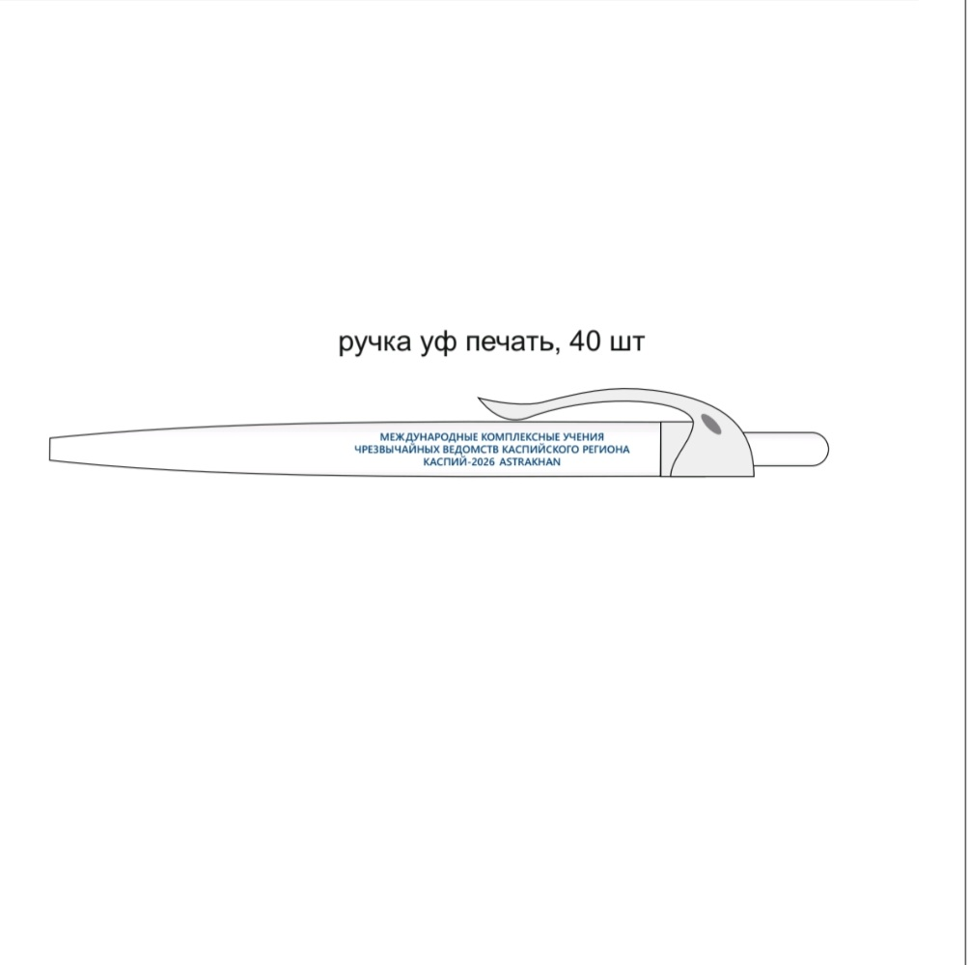

Приложение к описанию

Макет №2 объекта закупки

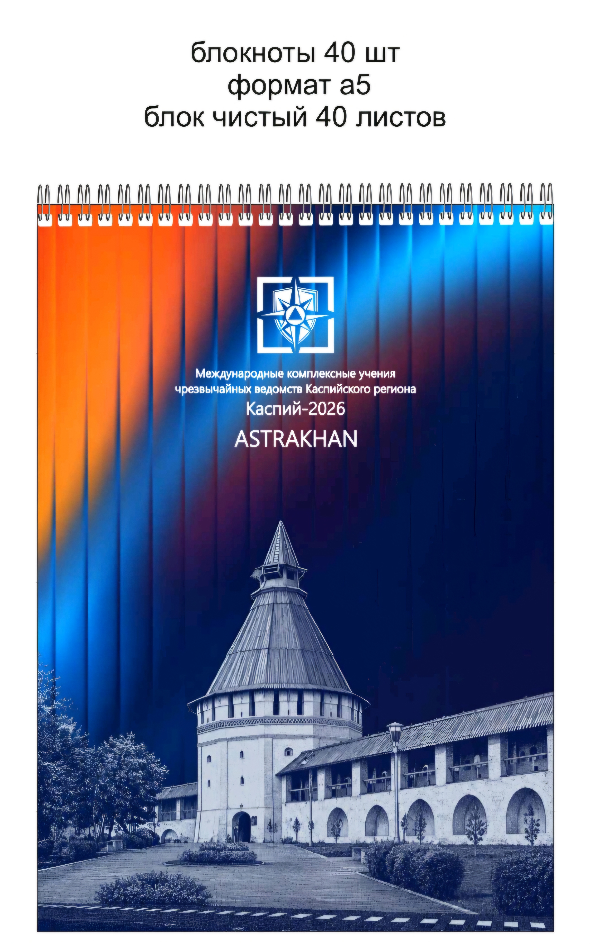

Приложение к описанию
Макет №3 объекта закупки



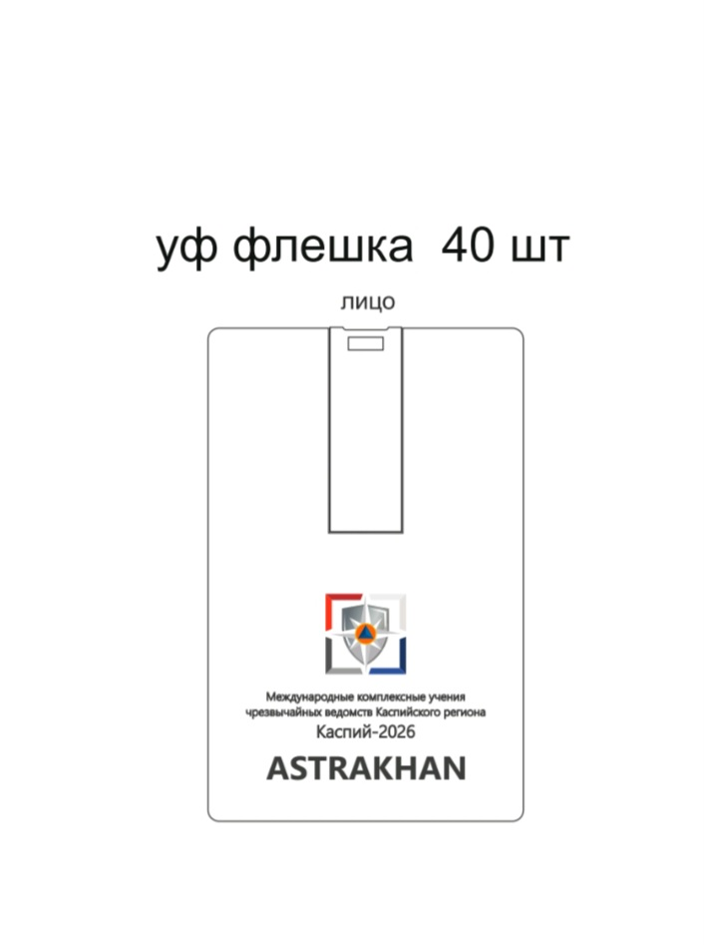
Приложение к описанию
Макет №4 объекта закупки

* Срок годности - это период времени, по истечении которого товар считается непригодным для использования по назначению, он является одним из показателей качества товара.

